2014年青岛农业大学硕士研究生招生入学考试
（科目代码：804 科目名称：电路）

注意事项：1. 答题前，考生须在答题纸上填写考生姓名、报考单位和考生编号。
2. 答案必须书写在答题纸上，写在该试题或草稿纸上均无效。
3. 答题必须用蓝、黑钢笔或圆珠笔，其他无效。
4. 考试结束后，将答题纸和试题一并装入试题袋中。
一、选择题：在下列各题中，有四个备选答案，请选择其中唯一正确的答案。(本大题共10小题，每题2分，总计20分)
1.已知某元件在非关联参考方向下，吸收的功率为10W。如果该元件的端电压为1kV，则流过该元件的电流为( )
A.-10A B. 10A C.-10mA D.10mA
2. 已知一个I_{S}＝4A的理想电流源与一个R＝10Ω的电阻串联，则这个串联电路的等效电路可用（ ）表示
A. U_{S}＝20V的理想电压源
B. I_{S}＝4A的理想电流源
C. U_{S}＝0.4V的理想电压源与R＝10Ω的电阻并联的电路
D．U_{S}＝40V的理想电压源与R＝10Ω的电阻并联的电路
3.关于结点电压法，下列叙述中，（ ）是错误的
A.自电导是结点所连接的所有电阻的电导之和，恒为正
B.互电导是结点之间的电阻的电导之和，恒为负
C.方程右边的i_{skk}为流出结点的电流源电流的代数和（电源电流流出结点为正）
D.结点电压自动满足KVL
4. 关于互易定理的应用，下列叙述中错误的是（ ）
A.互易定理表明在线性无源网络的情况下，激励和响应位置互换，相同的激励产生响应不变
B.当线性网络中含有受控源时，可以利用互易定理分析电路
C.在互易定理第一种形式中，电压源激励，互易时原电源处短路，电压源串入另一支路中
D. 在互易定理第二种形式中，电流源激励，互易时原电流源处开路，电流源并入另一支路的两个结点处中
5. 某RLC串联电路中，R＝2Ω，C=0.5F,要使电路的零输入响应为非衰减振荡，L值可选用（ ）
A. 1H B. 2H C. 0.4H D. 3H
6. 若通过并联电容的方式对ＲＬ电路进行功率因素的提高（保证输入电压幅值不变，只考虑欠补偿情况），则下列说法中错误的是（ ）
A．并联电容的大小不会影响ＲＬ支路的工作状态
B．并联电容后电源输出的有功功率不变，输出的无功功率减少了
C．并联电容后总电流的有效值变小了
D．并联电容后ＲＬ支路的功率因素变大
7. 如图1-7所示电路的谐振角频率$ω_{0}=$（ ） 第1页（共3页）
$$\begin{aligned}A\text{.} \frac{1}{\sqrt{\text{LC}}} B\text{.} \frac{1}{2\sqrt{\text{LC}}} \\ C\text{.} \frac{2}{\sqrt{\text{LC}}} D\text{.} \frac{4}{\sqrt{\text{LC}}}\end{aligned}$$
C
图1-7
8.下列选项中，属于理想变压器特点的是（ ）
A.耦合系数为零 B.无损耗
C.互感系数M为有限值 D.变压器吸收的功率不为零
9. 下列陈述（ ）是正确的
A.发电机绕组作星形联接时的线电压等于作三角形联接时的线电压的
B.对称三相电路负载作星形联接时，中性线里的电流为零
C.负载作三角形联接时可以有中性线
D.凡负载作三角形联接时，其线电流都等于相电流的倍
10. 图1－10所示电路中，图示电路中负载电阻R_{L}获得的最大功率为（ ）
A）2W  B）4W  C）8W  D）16W | 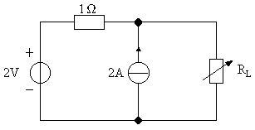
 | 图1-10

二、（15分）已知图2-1中电路，各交流电表的读数分别为求阻抗。
+
Z
_
Z₁
图2-1 | 图3-1

三、（15分）电路如图3-1所示.已知：Z=10+j50W , Z1=400+j1000W。${\text{问：}β\text{等于多少时， \{}\overset{˙}{I}}_{1}和{\overset{˙}{U}}_{S}\text{相位差}{\text{90}}^{o}?$
四、（20分） 图4-1所示电路中，当$t<0$时处于稳态，当$t=0$时换路,求$t>0$时的全响应$i_{1}(t)$。 第2页（共3页）
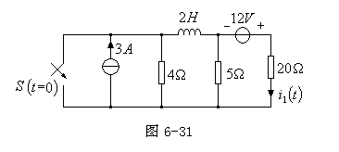 | 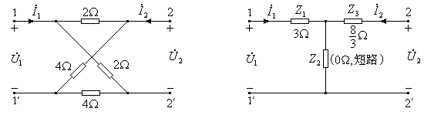
图4-1 | 图5-1
五、（20分）. 求图5-1所示电路的等效T形电路。
六、（20分）求图6-1电路中通过电压源的稳态电流i(t)。已知：u_{S}(t)=10+0.1sint V，非线性电阻的伏安特性为：
1F
+
−
i₀
u_{S}
i
图6-1 | 图7-1

七、(20分)在图7-1所示电路中，开关S在t=0时闭合，S闭合前电路处稳定状态。已知R₁=R_{S}=1Ω，R₂=2Ω，L₁=2H，L₂=1H，M=1H，u_{S}=ε(t)V。试用运算法求t ≥ 0 时的i₁和i₂。
八、(20分)求图8-1所示电路的结点电压方程的矩阵形式
5V
0.5Ω
2Ω
1Ω
0.5Ω
5Ω
1Ω
3A
1A
图8-1
第3页（共3页）

